Тема урока. Л.Н. Толстой. Старый дед и внучек
Тип урока: урок «открытия новых знаний».
Цель: развитие личности учащихся на основе усвоения предметных знаний и универсальных учебных действий.
Задачи:
- познакомить с содержанием басни Л.Н. Толстого «Старый дед и внучек»; учить внимательно и заинтересованно слушать рассказ, принимать участие в беседе по выяснению основной идеи произведения, уточнению характеристики главного персонажа;
- способствовать развитию логического и исторического мышления, обогащению словарного запаса; умение проявлять познавательную инициативу в учебном сотрудничестве;
- способствовать формированию положительных качеств личности, таких, как уважение, доброта, дружелюбие, отзывчивость.
Формируемые УУД:
Регулятивные: принимают учебную задачу, сформулированную вместе с учителем; адекватно воспринимают оценку своей работы учителем, сверстниками; учитывают правило в планировании и контроле способа решения.
Познавательные: воспринимают смысл читаемых текстов, выделяют существенную информацию; осуществляют анализ, сопоставление,
обобщение по самостоятельно выделенным основаниям, самостоятельное создание способов решения проблем творческого и поискового характера;
Коммуникативные: строят монологическое высказывание с учетом поставленной коммуникативной задачи; участвуют в диалоге, общей беседе; учитывают разные мнения, высказывают собственное мнение и аргументируют его.

Ведущий вид деятельности: продуктивный, творческий, проблемный
Методы обучения: объяснительно – иллюстративный, эврестический, метод проблемного изложения, иллюстративный, репродуктивный, метод анализа и синтеза.
Оборудование: карточки с пословицами для работы в парах, слова для кластера, кластеры для работы в группах, аудиозапись, презентация, цветочки, портрет писателя

Этап урока | Деятельность учителя | Деятельность учащихся | УУД
Организационный этап  Эмоциональный настрой учащихся на урок.  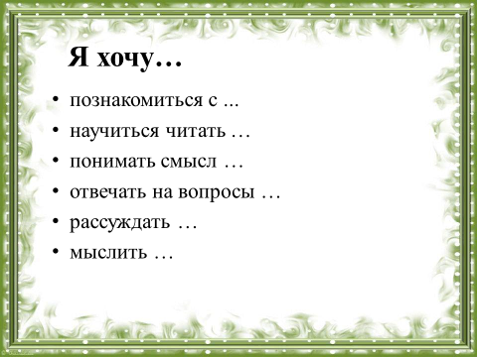 | - Ребята, давайте посмотрим друг другу в глаза, улыбнёмся, подарим свои улыбки. Ведь улыбки располагают к приятному общению.  -Прежде чем начать наш урок, я хотела бы задать вам важный вопрос: «Зачем, с какой целью вы пришли сегодня на урок чтения? Начните свой ответ со слов «Я хочу…»  -Вы сейчас самостоятельно поставили цели нашего урока.  На доске:  -познакомиться с….  -научиться читать….  -понимать смысл….  -отвечать на вопросы  -рассуждать  -мыслить | Осознанно входят в пространство учебной деятельности.  Слушают учителя. Принимают участие в диалоге с учителем. Демонстрируют готовность к уроку | Личностные: создание позитивного настроения;  внутренняя позиция школьника на уровне положительного отношения к школе
Актуализация знаний. | Проверка домашнего задания.  - Вспомним, что вам было задано на дом?  - Проведем конкурс чтецов. | Чтение басни наизусть | Регулятивные: работа по предложенному заданию
Мотивация учебной деятельности учащихся. Целеполагание. | - Сегодня на уроке литературного чтения мы вновь прикоснёмся к произведениям великих мастеров слова и рассмотрим очень интересную и важную тему.  - Автора произведения, с которым сегодня познакомимся, вы сможете определить, выполнив задание на карточках.  Каждый ученик получает карточку с заданием.  - Вычеркните повторяющиеся буквы, а из оставшихся сложите фамилию детского писателя.  - Знаком ли он вам?  – Как вы думаете, с творчеством какого писателя будем знакомиться на уроке?  - Предлагаю поработать в парах. Соедините начало и конец пословиц, чтобы получились верные высказывания.  Вся семья вместе… … тот вовек не погибает.  Кто родителей почитает… …детки же и горе.  Детки - радость… …и душа на месте.  - Что общего у этих пословиц?  - Как понимаете смысл пословиц?  - Как вы понимаете слово «семья»?  - Для того чтобы дать ответ предлагаю вам составить кластер «Семья».  Организует работу по созданию кластера «Семья».  У вас на столах лежат карточки с незаполненными ячейками кластера. Заполните кластер, и через несколько минут мы обменяемся мнениями.  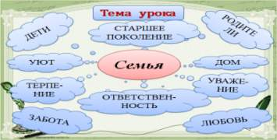  -Итак, мы с вами получили модель идеальной семьи.  - Зачем люди создают семьи?  -Расскажите, что вы видите на фотографиях. Сделайте свои предположения, о чем сегодня пойдет речь  -Мы будем читать о пожилых людях, об отношении в семье к старым людям.  - Есть ли в вашей семье старые люди?  - Кто, на ваш взгляд, самый беспомощный в семье?  - Прочитайте название произведения. | Внимательно смотрят на зашифрованные слова, пытаются их разгадать.  Фронтальная беседа  Работа в парах.  Учащиеся собирают пословицы, озвучивают их, объясняют смысл, опираясь на жизненный опыт.  Фронтальная беседа  Работа в группах  Составляют кластер «Семья». Обмениваются мнениями. Выполняют работу по созданию кластера «Семья»  Называется произведение «Старый дед и внучек». | Регулятивные: учитывать выделенные учителем ориентиры действия в учебном материале в сотрудничестве с учителем  Личностные: интерес к учебному материалу
Первичное усвоение новых знаний.  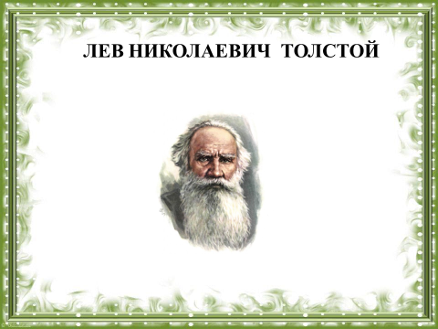 | -Сегодня мы с вами познакомимся с рассказом Л.Н. Толстого «Старый дед и внучек».  Лев Николаевич Толстой - великий русский писатель. Он прожил 82 года и всю свою жизнь посвятил литературе. Его книги переведены на многие языки, их читают во всем мире. Полное собрание насчитывает 90 томов.  - Он очень долго жил в своем доме в Ясной Поляне. Сейчас там находится музей, который посещают люди всего мира.  Толстой все время трудился. Он пахал землю, косил траву, пилил дрова, строил избы, шил сапоги. Лев Николаевич считал, что всякий труд полезен и нужен. Уважать можно того человека, который всю жизнь трудился.  - Лев Николаевич очень любил детей. В то время было мало школ, дети бедных людей вообще не могли учиться. В Ясной Поляне он устроил школу для бедных детей и стал учить их по своим учебникам, которые сам же и написал.  Он много времени проводил с детьми. Зимой катался с ними на лыжах, санках, а летом ходил с ними в лес. Свои произведения он писал специально для школьников.  В своих небольших рассказах для детей он пишет о сочувствии, помощи слабым, о настоящей дружбе и смелости.  - Прочитаем текст о Льве Николаевиче Толстом в учебнике на с.108  - Сегодня мы знакомимся с рассказом Л.Н. Толстого «Старый дед и внучек», в котором речь тоже пойдёт о семье, как вы и определили ранее. Посмотрите на иллюстрацию, как вы думаете, есть ли в этой семье всё то, что должно быть в хорошей семье?  -Какое настроение будет у этого рассказа?  - У кого возникло желание проверить наши предположения и прочитать это произведение, поднимите руки? | Фронтальная беседа  Чтение по цепочке  Первичное прослушивание | Познавательные: проводить сравнение, сопоставление, понимать выводы, сделанные на основе сравнения;  осуществлять поиск необходимой информации для выполнения учебных заданий с использованием учебной литературы  Регулятивные: уметь понимать и принимать поставленную задачу  Коммуникативные: умение слышать, слушать и понимать окружающих  Личностные: возникновение личного, эмоционального отношения к изучаемому
 | ФИЗМИНУТКА
Первичное усвоение новых знаний.  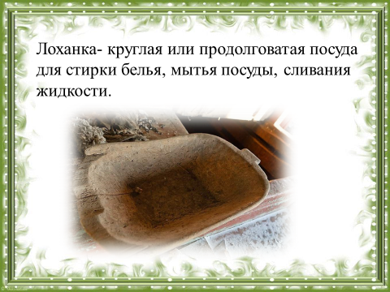 | - Понравилось вам произведение? Чем?  -Вы ведь сами сказали, что текст грустный. А разве может нравится что-то грустное? Чем? Почему?  -Понравилась ли вам эта семья?  -Хотели бы вы быть членом такой семьи?  ЧТЕНИЕ С МАРКИРОВКОЙ.  - Взяли в руки карандаши. Прочитайте это произведение самостоятельно, отметьте те слова, значение которых вам не понятно.  РАБОТА С ПРЕЗЕНТАЦИЕЙ  -Какие слова для вас непонятны и незнакомы? | Фронтальная беседа  Словарная работа | Регулятивные: уметь понимать и принимать поставленную задачу  Познавательные:  осуществлять поиск необходимой информации для выполнения учебных заданий
Включение знаний в систему знаний | - Давайте прочитаем это произведение ещё раз и подумаем, есть ли здесь то, что нас удивляет, заставило задуматься?  В результате диалога подводит детей к выводу, что старость – тяжёлый период в жизни многих людей, которая несёт с собой физическую слабость, немощь, неумение себя обслуживать. Но сам человек в этом невиновен.  -Что же вас удивило? Что было непонятно.  - Почему же у дедушки не получалось сделать простые вещи аккуратно? | Фронтальная беседа | Регулятивные: уметь понимать и принимать поставленную задачу  Познавательные:  осуществлять поиск необходимой информации для выполнения учебных заданий
Первичное закрепление. | - Давайте посмотрим, как на этот же вопрос «Почему сажали за печкой» отвечает Толстой. Найдите это место в тексте и прочитайте.  - Как вы думаете, всегда ли дедушка был таким беспомощным?  - Что сделала невестка, когда дедушка разбил чашку с едой? Он права?  - Как повёл себя старик?  - Подберите к слову «слаживает» синоним.  - Прочитайте диалог отца и сына в лицах  - Как повёл себя Миша, услышав слова матери?  - Почему маленький мальчик так поступил?  - Что почувствовали родители, услышав ответ сына?  - Как изменилась жизнь дедушки после этого случая?  - Чем заканчивается рассказ?  - Что хотел сказать своим рассказом Толстой?  -Как вы думаете, хорошо ли , уютно было дедушке в такой семье? Почему?.  -А что надо сделать , чтобы старым людям было хорошо?  Для этого проведём маленькое перевоплощение. (Один ученик выходит к доске)  -Представь себе, что прошло много, много лет и ты сейчас старый дедушка. Как бы ты хотел, что бы к тебе относились? Что хочется больше всего? (ролевое перевоплощение ученика и его предположения)  - Самое главное в СЕМЬЕ это уважение, любовь, забота, помощь, послушание, доброе слово, чуткость, внимание, поддержка, сострадание. | Выполняют задания на выборочное чтение. Отвечают на вопросы по содержанию. | Познавательные:  осуществлять поиск необходимой информации для выполнения учебных заданий;  Регулятивные: адекватно оценивать свои достижения, осознавать возникающие трудности и искать способы их преодоления.
Контроль и самоконтроль | - Прочитайте пословицу на с.111 и соотнесите её с рассказом.  - Что значит почитать старших?  - Какой же совет даёт нам автор?  - Вспомните всё, о чём мы говорили на уроке, и сделайте вывод, чему хотел научить нас автор рассказа?  - Поднимите руки у кого есть бабушки или дедушки.  - Вы хотите, чтобы их жизнь в семье была похожа на жизнь дедушки из рассказа Толстого?  -Давайте составим Корзину предложений о том, как нужно поступать и вам, и родителям, чтобы жизнь старших членов семьи была радостной.  - А теперь подумайте, что надо делать, чтобы дедушкам и бабушкам, которым и так тяжело, жилось легче и радостнее? Напишите свои предложения на карточках – цветочках. Затем озвучьте свои предложения и прикрепите цветочек к корзине | Работа по вопросам  Работу по составлению «Козины предложений» для организации более приятных условий жизни старшего поколения. | Регулятивные: осуществлять итоговый и пошаговый контроль по результату
Рефлексия (подведение итога урока) и постановка домашнего задания. | - Итак, пришло время подвести итог нашему уроку. Вернемся к началу урока.  Подумайте, был ли он для вас полезен? Чем?  - Прием «Свободный микрофон»  Мне этот урок был полезен…..  Я расскажу дома….  Домашнее задание.  - Какое задание вам бы хотелось выполнить дома по содержанию этого произведения?  (Прочитать выразительно текст, передавая настроение автора;  нарисовать героев произведения;  составить рассказ о своей семье)  - Спасибо всем за урок. | Формулируют конечный результат своей работы на уроке | Регулятивные: осуществлять итоговый и пошаговый контроль по результату  Коммуникативные: формулировать собственное мнение и позицию.  Личностные: способность к самоанализу и самооценке

